***“UNIVERSIDAD DE LAS FUERZAS ARMADAS ESPE”***

|  |
| --- |
| Prueba de Caja Blanca y Caja Negra |
| ***“AÑO BISIESTO”***  **Integrantes:**  Lenin Palacios  Jose Giler  Tania Tipán  **Fecha 2021/02/21** |

1.- Código Fuente

|  |
| --- |
| //algoritmo año bisiesto  #include <stdio.h>  int main()  {  int anio,res,res2,res3,res4;  printf("\n Ingrese el anio: ");  scanf("%d",&anio);  while(anio<0){  printf("\n Error, Ingrese un valor positivo: ");  scanf("%d",&anio);  }  res=anio%100;  if(res==0){  res2=anio%4;  res3=anio%400;  if(res2==0 && res3==0){  printf("\n El anio es bisiesto ");  }else{  printf("\n El anio no es bisiesto ");  }  }else{  res4=anio%4;  if(res4==0){  printf("\n El anio es bisiesto ");  }else{  printf("\n El anio no es bisiesto ");  }  }  return 0;  } |

2.-Diagrama de Flujo

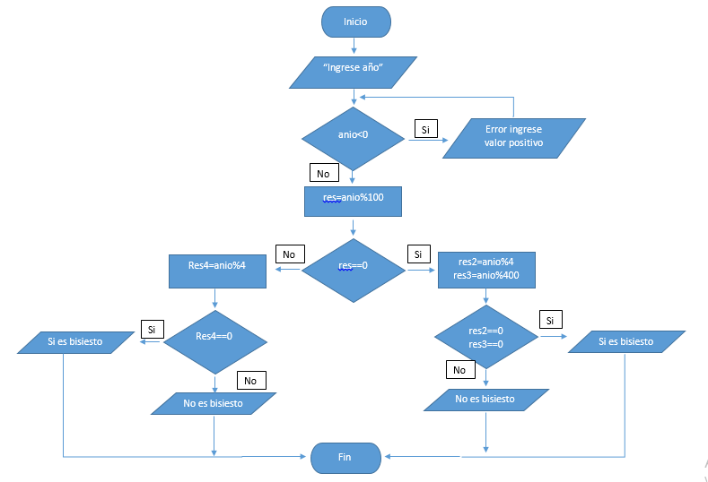

3.- Grafo de flujo

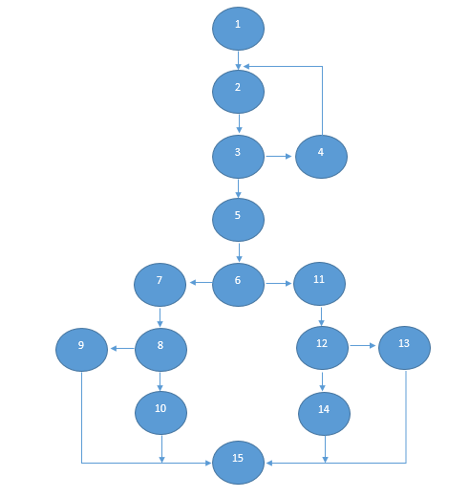

4.- Cálculo de Complejidad Ciclomática

**RUTAS**

**R1: 1,2,3,5,6,7,8,9,15**

**R2: 1,2,3,4,3,5,6,7,8,10,15**

**R3: 1,2,3,5,6,11,12,13,15**

**R4: 1,2,3,5,6,11,12,14,15**

**R5: 1,2,3,5,6,7,8,10,15**

Se puede calcular de las siguientes formas:

* V(G) = número de nodos predicados(decisiones)+1 = 4+1 = 5
* V(G) = A – N + 2 = 18 – 15 + 2 = 5

DONDE:

**P:** Número de nodos predicado

**A:** Número de aristas

**N:** Número de nodos

**Prueba de Caja negra**

|  |  |  |  |  |
| --- | --- | --- | --- | --- |
| Variables | CE(Equivalencia) | Estado | Mensaje | Representante |
| anio | anio: positivo | Válido |  | 2018 |
| anio | anio: negativo | No Válido Válido | Error, vuelva a ingresar | -2015 |
| anio | anio: positivo | Valido |  | 1600 |
| anio | anio: positivo | Válido |  | 1700 |
| anio | anio: positivo | Válido |  | 2015 |

Caso 1:

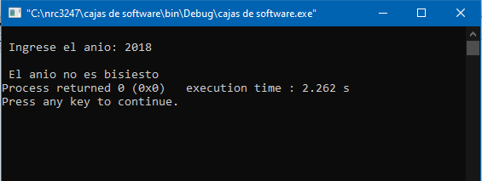

Caso 2:

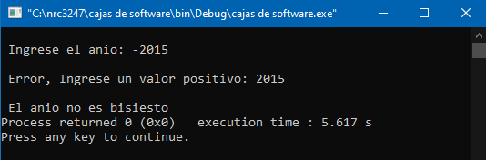

Caso 3:

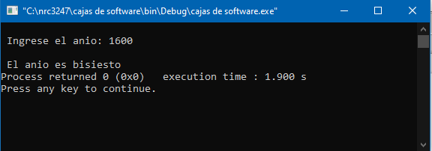

Caso 4:

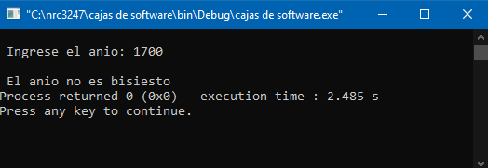

Caso 5:

